内部资料 注意保存
2012年安徽师范大学教职工健康状况报告
为继续做好我校教职工的预防保健工作，了解影响职工健康的原因及导致疾病发生的因素，提高教职工对疾病的风险防范意识以促进健康水平，校医院对2012年职工体检、住院及门诊资料进行了整理分析，完成了2012年安徽师范大学教职工健康状况报告。现将结果报告如下：
一、统计结果
(一)体检结果统计
2012年教职工体检共有2983人参加体检，（含皖江学院教职工和部分聘用人员）。其中男性1676人，女性1307人。平均年龄46.72岁，男性平均年龄50.17岁，女性平均年龄42.30岁。
1、2012年体检对教职工健康影响较大的异常情况统计。根据检出率排列前10位的异常依次是：血脂异常、超重及肥胖、血压高、脂肪肝、心电图异常、胆结石胆囊息肉、肝功能异常、尿酸增高、尿路结石、血糖高等。
注：
血脂异常：指总胆固醇、低密度脂蛋白、甘油三酯增高及高密度脂蛋白降低。4项中一项或几项异常即为血脂异常。
脂肪肝（含肝脏脂肪浸润）：B超提示。
超重：体重指数≥24，肥胖：体重指数≥28。体重指数=体重(kg)/身高(m) ²。
血糖高：血糖大于6.2mmol/l。
血压高：收缩压≥140mmHg和/或舒张压≥90mmHg。
（未包括治疗状态下指标正常的病人如高血压、糖尿病等）
其他检查项目发现的异常主要有：眼科检出眼底动脉硬化187人、白内障120人、青光眼6人。外科检出各类甲状腺结节和包块50人，乳腺增生和包块结节65人；妇科检出子宫肌瘤66人，参检女职工的宫颈刮片均未见明显异常。
2、2012年部分体检异常项目不同年龄段统计
0
100
200
300
400
500
600
<30
30-39
40-49
50-59
60-69
>70
高血脂
高血糖
血压高
脂肪肝
超重及肥胖
3、2012年部分体检异常项目不同性别统计
0
200
400
600
800
1000
1200
高血脂
高血糖
血压高
脂肪肝
超重与肥胖
胆结石与息肉
男
女

4、2004～2012年5次体检血压检测异常与年龄的关系统计
注：系测量发现血压高，不包括服降压药后血压正常者
高血压
检出率
5.00%
10.00%
15.00%
20.00%
25.00%
30.00%
35.00%
2004
年
2006
年
2008
年
2010
年
2012
年
2004~2012
年血压检测情况

56
年龄
57
58
59
60
61
62
63
64
2004
年
2006
年
2008
年
2010
年
2012
年
2004~2012
年血压高者平均年龄走势

5、2012体重指数与其他心血管危险因素的关系
注：超重指体重指数>24, 肥胖指体重指数≥28.

（二）2012年1～12月校医院门诊教职工用药统计
（三）2012年教职工住院状况统计
1、在职及退休人员住院医疗情况（未包括离休、分娩及精神疾病）
心脑血管病
各类肿瘤
糖尿病
腰
/
颈椎病
妇科疾病
死亡
其他
注：资料来自新华人寿理赔数据。（死亡原因主要系心脑血管疾病、肿瘤等）
心脑血管疾病患者占住院人数的49.09%，占总医疗费用的45.27%；肿瘤患者占住院人数的13.86%，占总医疗费用的26.87%。

2012年住院资料显示我校教职工肠道肿瘤和肺癌的患病率最高。
肠癌
肺癌
胃癌
甲状腺癌
乳腺癌
前列腺
食道癌
肝癌
输卵管癌
膀胱癌
胆管癌
血液
腹部肿瘤
喉癌
皮肤癌
肿瘤患者以男性居多，肠道肿瘤均为男性，肺部肿瘤中为83.3%。
我校2012年新发现肿瘤十余例，平均年龄62.3岁。仍以胃肠道肿瘤和肺癌为多。体检检出者为其中六分之一。
（四）2012年1月~2012年12月教职工死亡原因统计·
2012年我校教职工死亡的主要疾病依次是：心脑血管疾病、恶性肿瘤和肺部感染。
二、讨论：
从上述资料可以看出，2012年1月~2012年12月影响我校教职工健康的主要因素为慢性非传染性疾病。体检发现高血压、高血糖、高血脂及肥胖等心脑血管疾病危险因素检出率较高，尤以中青年男性最为明显。可能与男性吸烟者较多、工作压力大、生活方式欠佳有关。因血压血脂等危险因素控制不力引发的心脑血管危重症已开始出现在年富力强的中年人群中，如脑梗死、心肌梗死、严重心律失常及动脉瘤破裂等。心脑血管疾病患者的就医人次和治疗费用在继续攀升。
据2004~2012年体检资料及近两年住院情况，我校教职工的高血压检出率逐年走高，高血压发病年龄逐渐提前。另外，体检发现血压高的人群血压控制得也不够理想。2010年体检发现血压高的918人中，2012年体检有530人血压仍高。2010年中国高血压防治指南显示，我国人群高血压患病率仍呈增长态势，估计目前全国高血压患者至少2亿；是我国人群脑卒中及冠心病发病及死亡的主要危险因素。控制高血压可遏制心脑血管疾病发病及死亡的增长态势。
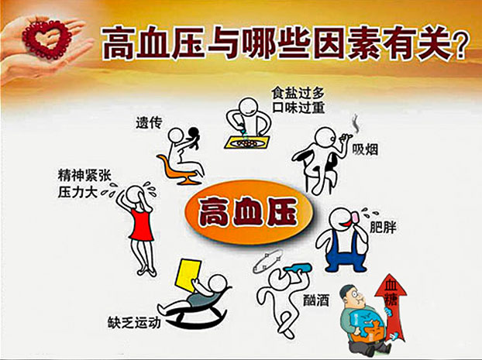
影响高血压的因素有：
心血管病危险因素除了高血压外，还包括吸烟、血脂异常、糖尿病、肥胖等。
血脂异常指胆固醇高、甘油三酯高、高密度脂蛋白降低。我校2012年体检血脂异常检出率较2010年高，达受检人数的61.4%。（部分原因可能系未严格空腹），其中血脂边缘升高672人，达到高脂血症标准的人数为1159人。（为统计方便，将高密度脂蛋白降低包含在内）。
高胆固醇血症是冠心病的元凶，尤其是其中的低密度脂蛋白胆固醇，是动脉硬化的罪魁祸首。动脉粥样硬化导致血管狭窄或血管堵塞，引起心绞痛发作、心肌梗死和脑卒中。减少饱和脂肪酸和胆固醇的摄入对降低低密度脂蛋白作用最直接，效果最明显，也最容易做到；高甘油三酯对心脏的危害虽然不及高胆固醇，但当甘油三酯>5.56mmol/L时，有引发急性胰腺炎的风险；高密度脂蛋白是保护血管的好胆固醇，2012体检有692人检测值低于正常。吸烟，肥胖是导致高密度脂蛋白降低的常见原因。
高血糖被称为甜蜜的杀手，现代医学认为，糖尿病就是心血管病， 研究显示，Ⅱ型糖尿病患者发生心血管疾病和脑卒中的危险比普通人群高出2～4倍。糖尿病还导致肾病、糖尿病眼病和截肢。我校2012年测量血糖高244人，（>7.0mmol以上139人）。空腹血糖偏高需要测餐后血糖，以早期发现糖尿病。
超重与肥胖是另一个影响教职工健康的危险因素。腹型肥胖常与高血压、高血糖、血脂异常等集结出现，也即代谢综合征。由于同时存在多种异常对人的健康影响更大。
2012年B超检查发现752人有脂肪肝和不同程度的肝脏脂肪浸润，占测量人数的28.76%。肥胖、过量饮酒、糖尿病是脂肪肝的三大主要病因。其他如营养不良、妊娠和感染等也以引起脂肪肝。
2012体检心电图异常608人，其中ST-T改变453人，心律失常212人。广泛ST-T改变伴心绞痛病史常提示为冠心病。大部分不伴心脏病的轻度心律失常定期复查即可。有心脏病史或严重心律失常则需要就诊治疗。
2012体检发现肝功能异常335人。其中两倍以上增高的谷酰转肽酶和谷丙转氨酶分别为120人、29人。需进行进一步检查治疗。
三、建议：
综上所述，影响我校教职工健康的主要危险因素为慢性非传染性疾病。2012年5月，卫生部、教育部等15部门联合制定了《中国慢性病防治工作规划（2012-2015年）》，文中指出影响我国人民群众身体健康的常见慢性病主要有心脑血管疾病、糖尿病、恶性肿瘤、慢性呼吸系统疾病等。我国现有超过2亿高血压患者、1.2亿肥胖患者、9700万糖尿病患者、3300万高胆固醇血症患者，其中65%以上为18-59岁的劳动力人口。慢性病相关危险因素在人群中普遍存在，有3亿人吸烟，80%的家庭人均食盐和食用油摄入量超标，18岁以上成人经常参加身体锻炼的比例不到12%。慢性病是重大的公共卫生问题。慢性病病程长、流行广、费用贵、致残致死率高。若不及时有效控制，将带来严重的社会经济问题。
为了有效预防和控制慢性病，我们建议：
（一）定期开展健康体检，及时了解慢性病流行状况和主要问题，有针对性地开展健康教育，免费提供常见慢性病健康咨询指导。加强慢性病高风险人群（血压、血糖、血脂偏高和吸烟、酗酒、肥胖、超重等）检出和管理。
（二）大力倡导健康生活方式。提倡戒烟、限酒、合理膳食和积极的体力活动，培养科学、健康的生活行为与习惯，学习和掌握健康知识和健康技能，提高抵御慢性病的能力。
2010年美国心脏协会提出“理想健康七要素”，包括：不吸烟或戒烟1年以上、坚持有氧运动、坚持健康饮食、血压<120/80mmHg、血糖<6.1mmol/L、血胆固醇<5.2mmol/L和正常体重。
1、吸烟是心血管疾病、肿瘤和呼吸道疾病的最危险的因素，也是患者惟一能够自我控制的致病因素。呼吁吸烟者戒烟、减少二手烟的吸入。建议公共场所控制吸烟。


2、据中国成人超重和肥胖症预防控制指南（试行）的建议，因为低强度或中等运动主要靠燃烧脂肪提供能量，提倡采用有氧活动或运动，如走路、骑车、慢跑、打球、爬山、跳舞等。每天进行30～60分钟中等强度的体力活动，每周不少于5天。以运动时心率=170―年龄为合适的观察指标。患有慢性疾病的人应酌情减量。
3、过量饮酒可致急慢性酒精中毒、酒精性脂肪肝及酒精性肝硬化。还会增加患高血压、中风及某些癌症的危险。有肝病、胰腺疾病、甘油三酯>5.65mmol、胃溃疡、青光眼及高血压等心脑疾病等不应饮酒。即使是健康的成年人，若饮酒尽可能饮用低度酒，并控制在适当的限量以下。
4、健康饮食：通过改变饮食习惯，减少摄入热量。平衡膳食，提倡低盐（每日不超过6克）、低脂（每日<25克油）、高纤维化、高维生素饮食。
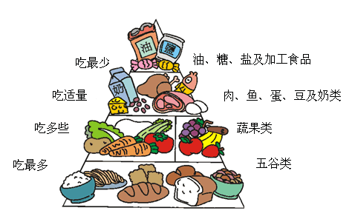
5、保持心理平衡和生活规律：祖国医学认为“百病皆生于气”、“万病皆源于心”。研究表明，争强好胜、时间紧迫感强的A型性格容易引起心脏病发作；而长期苦闷、过分压抑则是癌症的危险因素。这就需要我们要善待自己，爱护自己。不要过分追求完美;合理安排作息时间，注意劳逸结合，不让机体超负荷运转。要学会舒畅情志，通过进行体育锻炼、听轻音乐或合理宣泄等方式缓解压力，及时减压以保持身心健康。
（三）近年来，由于环境污染和不良生活方式等影响，肿瘤发病率有所上升。专家指出，目前发生的肿瘤，三分之一是可以预防的，认识危险因素如胃肠道肿瘤与饮食有关、肺癌与空气污染有关、心理郁闷与肿瘤有关，积极干预就可以减少肿瘤的发生。有三分之一的常见肿瘤通过早期诊断是可以治愈的。
我校几次体检发现了一些早期肿瘤病人，经治疗至今仍健康生存。但一般常规体检无法查出所有的早期肿瘤。因此，建议平时有异常感觉如不明原因的消瘦、低热、黑便或大便性状改变、腹泻与便秘交替、身体的管道出血（如咯血、血尿）、月经不规则、腹痛等症状者，以及体表发现包块等应及时到专科医院检查，排除相关疾病。体检时应说明以往病史、家族肿瘤史及近期有无可疑的症状等以引起重视，防止遗漏相关诊断。我校体检发现的肿瘤主要是通过B超、胸片和外科等检查。据弋矶山医院的放射科专家建议，因为胸片难以发现< 1cm的病灶，因此，50岁以上人群，尤其是男性吸烟者、反复咳嗽咯血及肿瘤家族史者，应重视筛查肺癌。另外，女性平时应注意对乳房的自检。
资料来源

校 医 院
二0一三年五月二十日

